附件2

教师教学资料袋外观及摆放位置示意图

一、教师教学资料袋外观

教师教学资料袋由学校统一发放，需要从上至下依次放置课程教学大纲、教学进度计划表、教案、教师教学信息表、教材。

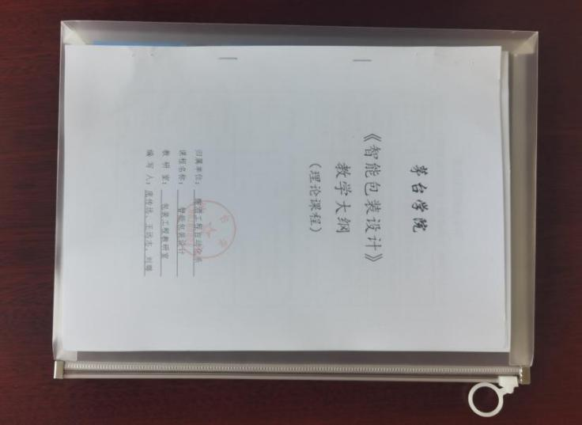

二、教师教学资料袋摆放位置

教师教学资料袋需要任课教师上课前摆放在教室最后一排中间位置的课桌上。

